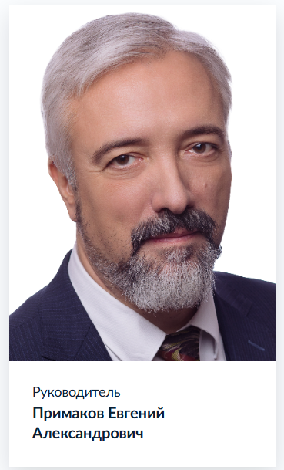
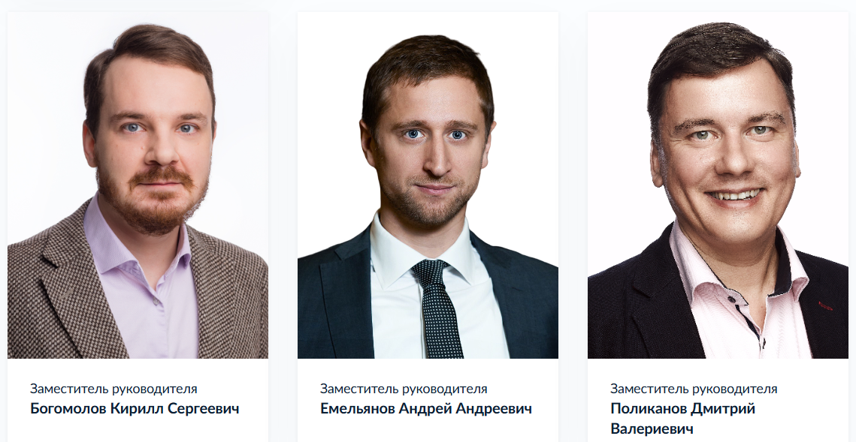
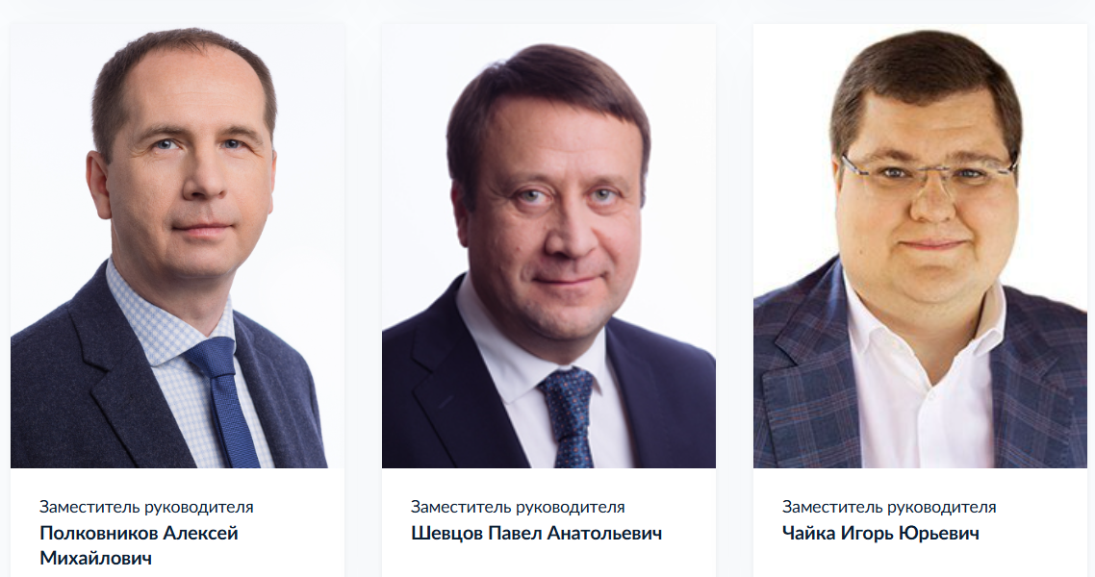

Руководитель

Примаков Евгений Александрович

Биография
Родился 29 апреля 1976 года в Москве
Образование
Российский государственный гуманитарный университет (1999)
Трудовая деятельность
Занимался журналистикой более 20 лет. Освещал военные конфликты, был шефом ближневосточного бюро НТВ и Первого канала
Работал в Комиссариате по делам беженцев ООН в Турции и Иордании в 2011-2014
2015 – 2017 – заместитель руководителя Комплекса коммуникаций и работы с органами государственной власти в ОАО «Радиолокация. Технология. Информация»
2017 – 2018 – советник председателя Государственной думы VII созыва Вячеслава Володина по международным вопросам и гуманитарным проектам
2018 – 2020 – депутат Государственной Думы VII созыва, член Комитета по международным делам
2015 – 2020 – автор и ведущий программы «Международное обозрение»
Член президиума Совета по внешней и оборонной политике (СВОП)
Общественная деятельность
Соучредитель, Председатель наблюдательного совета АНО «Русская Гуманитарная Миссия»
Член Общественной палаты Российской Федерации (2017 – 2018)
Секретарь Союза журналистов России
В 2018 году был доверенным лицом кандидата в президенты России Владимира Путина
Указом Президента Российской Федерации от 25 июня 2020 года № 416 назначен руководителем Федерального агентства по делам Содружества Независимых Государств, соотечественников, проживающих за рубежом, и по международному гуманитарному сотрудничеству
В соответствии с Указом Президента Российской Федерации от 18 марта 2024 г. № 192 присвоен классный чин государственной гражданской службы Российской Федерации: действительный государственный советник Российской Федерации 1 класса.
Награжден медалью ордена «За заслуги перед Отечеством» II степени (2018 г.)

Заместитель руководителя

Богомолов Кирилл Сергеевич

Биография
Родился 21 февраля 1990 года в Москве
Образование
Московский государственный университет имени М.В. Ломоносова
Трудовая деятельность
Занимал различные должности в Министерстве финансов Российской Федерации
2012-2019 – ведущий специалист-эксперт, главный специалист-эксперт, консультант, ведущий консультант, советник отдела содействия международному развитию Департамента международных финансовых отношений Министерства финансов Российской Федерации
2019-2021 – заместитель начальника отдела, начальник отдела содействия международному сотрудничеству Департамента международных финансовых отношений Министерства финансов Российской Федерации
2021-2022 – начальник Управления содействия международному развитию и гуманитарных программ, начальник Управления содействия международному развитию Федерального агентства по делам Содружества Независимых Государств, соотечественников, проживающих за рубежом, и по международному гуманитарному сотрудничеству
Указом Президента Российской Федерации от 21 июля 2022 года № 481 назначен заместителем руководителя Федерального агентства по делам Содружества Независимых Государств, соотечественников, проживающих за рубежом, и по международному гуманитарному сотрудничеству
В соответствии с Указом Президента Российской Федерации от 21 июня 2023 г. № 453 присвоен классный чин государственной гражданской службы Российской Федерации: действительный государственный советник Российской Федерации 3 класса.
Владеет французским и английским языками

Заместитель руководителя

Емельянов Андрей Андреевич

Биография
Родился 3 июля 1984 года в Москве
Образование
Московский государственный институт международных отношений МИД России (2006)
Трудовая деятельность
2006 – 2010 – работал в Посольстве Российской Федерации в Государстве Израиль
2010 – 2012 – работал в Федеральной таможенной службе Российской Федерации
2012 – 2016 – работал в Администрации Президента Российской Федерации
2016 – 2018 – директор Департамента информационной политики Министерства образования и науки Российской Федерации
2018 – директор Департамента международного сотрудничества и связей с общественностью Министерства просвещения Российской Федерации
2020 – Заместитель Председателя Правительства Тверской области
2021 – Заместитель президента Российской академии образования
Указом Президента Российской Федерации от 22 января 2024 года № 53 назначен заместителем руководителя Федерального агентства по делам Содружества Независимых Государств, соотечественников, проживающих за рубежом, и по международному гуманитарному сотрудничеству
В соответствии с Указом Президента Российской Федерации от 18 ноября 2019 г. № 560 присвоен классный чин государственной гражданской службы Российской Федерации: действительный государственный советник Российской Федерации 3 класса.

Заместитель руководителя

Поликанов Дмитрий Валериевич

Биография
Родился 28 декабря 1975 года в Москве
Образование
Московский государственный институт (университет) международных отношений МИД РФ
Кандидат политических наук, доцент
Трудовая деятельность
Занимал руководящие посты в ПИР-Центре политических исследований, московской делегации Международного комитета Красного Креста
2003-2006 — директор по международным и общественным связям Всероссийского центра изучения общественного мнения
2007-2012 — на руководящих постах в партии «Единая Россия», заместитель руководителя Центрального исполнительного комитета партии
2012-2013 — первый заместитель исполнительного директора Русского географического общества
2013-2014 – руководитель Департамента государственных услуг и социальных коммуникаций Фонда социального страхования РФ
2014-2020 –президент Благотворительного фонда «Фонд поддержки слепоглухих «Со-единение»
2019-2021 – заместитель руководителя Исполкома Общероссийского народного фронта (ОНФ)
Награжден медалью ордена «За заслуги перед Отечеством» II степени, знаком преподобного Сергия Радонежского, Благодарностью Президента РФ
Указом Президента Российской Федерации от 17.02.2021 № 98 назначен заместителем руководителя Федерального агентства по делам Содружества Независимых Государств, соотечественников, проживающих за рубежом, и по международному гуманитарному сотрудничеству
В соответствии с Указом Президента Российской Федерации от 21 июня 2023 г. № 453 присвоен классный чин государственной гражданской службы Российской Федерации: действительный государственный советник Российской Федерации 2 класса.
Владеет суахили, английским, французским и испанским языками

Заместитель руководителя

Полковников Алексей Михайлович

Биография
Родился 24 февраля 1976 года в городе Видное Московской области
Образование
Высшее юридическое
Трудовая деятельность
Служба в Вооруженных силах Российской Федерации
Начальник отдела Аппарата Правительства Российской Федерации
Руководитель группы гуманитарного сотрудничества Посольства Российской Федерации на Украине
Генеральный директор АНО «Русская гуманитарная миссия»
В соответствии с Указом Президента Российской Федерации от 17 февраля 2012 года №199 присвоен классный чин государственной гражданской службы Российской Федерации: действительный государственный советник Российской Федерации 3 класса
Указом Президента Российской Федерации от 01.10.2020 г. № 588 назначен заместителем руководителя Федерального агентства по делам Содружества Независимых Государств, соотечественников, проживающих за рубежом, и по международному гуманитарному сотрудничеству
В соответствии с Указом Президента Российской Федерации от 1 июля 2021 г. № 382 присвоен классный чин государственной гражданской службы Российской Федерации: действительный государственный советник Российской Федерации 2 класса
Имеет благодарность Президента Российской Федерации (2012 г.)
Владеет французским языком

Заместитель руководителя

Шевцов Павел Анатольевич

Биография
Родился 8 февраля 1975 года в городе Сочи
Образование
Московский педагогический государственный университет, исторический факультет
Кандидат политических наук, доктор экономических наук
Трудовая деятельность
Работа в бизнес структурах
Первый проректор, проректор Российского государственного торгово-экономического университета
Исполнительный директор Московского областного регионального отделения Общероссийской общественной организации «Деловая Россия»
Заместитель директора Департамента взаимодействия с органами Таможенного союза и экономического сотрудничества со странами СНГ Министерства экономического развития Российской Федерации
Заместитель директора Департамента экономического сотрудничества со странами СНГ и развития евразийской интеграции – начальник отдела проектной деятельности Министерства экономического развития Российской Федерации
Заместитель торгового представителя Российской Федерации в Республике Беларусь Министерства экономического развития Российской Федерации
Указом Президента Российской Федерации от 21.08.2018 г. № 490 назначен заместителем руководителя Федерального агентства по делам Содружества Независимых Государств, соотечественников, проживающих за рубежом, и по международному гуманитарному сотрудничеству
В соответствии с Указом Президента Российской Федерации от 1 июля 2021 г. № 382 присвоен классный чин государственной гражданской службы Российской Федерации: действительный государственный советник Российской Федерации 2 класса
Имеет благодарность Президента Российской Федерации (2022 г.)
Владеет английским языком

Заместитель руководителя

Чайка Игорь Юрьевич

Биография
Родился 13 декабря 1988 года в городе Иркутске
Образование
Московская государственная юридическая академия имени О.Е. Кутафина, факультет международного частного права
Трудовая деятельность
Предпринимательская деятельность (создание бизнес структур и работа в них)
2013-2015 – советник Губернатора Московской области на общественных началах
2017-2025 – член Координационного совета Общероссийской общественной организации «Деловая Россия», бизнес-посол организации на территории Республики Молдова и Приднестровья
2020-2024 – член комиссии Государственного Совета Российской Федерации по направлению «Экология и природные ресурсы», с 2024 – по направлению «Экологическое благополучие»
2021-2025 – Председатель Общественного совета при Федеральном агентстве по делам Содружества Независимых Государств, соотечественников, проживающих за рубежом, и по международному гуманитарному сотрудничеству
Указом Президента Российской Федерации от 10 марта 2025 г. № 133 назначен заместителем руководителя Федерального агентства по делам Содружества Независимых Государств, соотечественников, проживающих за рубежом, и по международному гуманитарному сотрудничеству
Награжден орденом «За заслуги перед Отечеством» IV степени, Почетной грамотой Президента Российской Федерации, орденом Даниила Московского III степени Русской Православной Церкви, знаком «За заслуги перед Московской областью» III степени, орденом Преподобного Сергия Радонежского III степени Русской Православной Церкви, грамотой Святейшего Патриарха Московского и всея Руси Кирилла, медалью МЧС России «За пропаганду спасательного дела», медалью Россотрудничества «За укрепление мира, дружбы и сотрудничества», медалью Тульской области «За самоотверженность и единство», благодарности от федеральных и региональных органов государственной власти и общественных организаций
Владеет английским языком
Женат, воспитывает двух детей

Управление государственной службы, кадров, антикоррупционной и правовой работы
Начальник Управления — Федин Алексей Михайлович
Заместитель начальника Управления — Андреева Елизавета Валерьевна
Заместитель начальника Управления — Ларина Надия Рашидовна
Заместитель начальника Управления — Левченко Евгений Эдуардович
- отдел государственной службы и кадров центрального аппарата
- отдел государственной службы и кадров загранаппарата
Начальник отдела — Климова Виктория Валентиновна
- отдел по профилактике коррупционных и иных правонарушений
Начальник отдела — Жирохова Юлия Николаевна
- нормативно-правовой отдел
Начальник отдела — Качалова Дарья Георгиевна
- отдел международно-правовой работы
Начальник отдела — Громова Ирина Сергеевна

Управление содействия международному развитию
Начальник Управления — Сычёва Анастасия Васильевна
Заместитель начальника Управления — Горюнова Анастасия Игоревна
Заместитель начальника Управления — Сергеева Яна Викторовна
- отдел по координации и работе с Межведомственной комиссией по вопросам содействия международному развитию
Начальник отдела — Бородина Лариса Геннадьевна
- проектный отдел

Валютно-финансовое управление
Начальник Управления — Москокова Елена Валериевна
Заместитель начальника Управления — Главатских Ирина Николаевна
- отдел бюджетного планирования и финансирования
Начальник отдела — Троцук Алексей Владимирович
- отдел учета и отчетности центрального аппарата
Начальник отдела — заместитель главного бухгалтера — Зотова Юлия Валерьевна
- отдел отчетности загранаппарата
Начальник отдела — заместитель главного бухгалтера — Копысицкая Кира Борисовна
- отдел сводной отчетности и аналитики
Начальник отдела — Младенович Лариса Сергеевна

Управление образования и науки
Начальник Управления — Зайчиков Вадим Игоревич
Заместитель начальника Управления — Нефёдова Наталья Владимировна
Заместитель начальника Управления — Хохлова Анастасия Валентиновна
- отдел по продвижению русского языка
Начальник отдела — Кузоятова Ольга Сергеевна
- отдел научно-образовательных проектов
Начальник отдела — Харченко Юлия Анатольевна
- отдел высшего образования и науки
Начальник отдела — Анисимова Алина Валерьевна

Организационно-аналитическое управление
Начальник Управления — Волков Константин Михайлович
Заместитель начальника Управления — Ермолов Михаил Олегович
Заместитель начальника Управления — Никитина Людмила Владимировна
- отдел стран Азии, Африки и Ближнего Востока
Начальник отдела — Дрюков Матвей Анатольевич
- отдел стран ближнего зарубежья
Начальник отдела — Муравьев Андрей Михайлович
- отдел стран Европы и Америки
Начальник отдела — Теплова Елена Александровна
- отдел планирования деятельности
Начальник отдела — Спода Олеся Александровна

Управление делами и административно-хозяйственного обеспечения
Начальник Управления — Синицын Сергей Владимирович
Заместитель начальника Управления — Казанков Дмитрий Валерьевич
Заместитель начальника Управления — Волков Юрий Владимирович
- отдел документационного обеспечения
Начальник отдела — Литвинова Валентина Витальевна
- отдел материально-технического обеспечения
Начальник отдела — Пазилова Регина Сергеевна
- отдел управления имуществом, капитального строительства и ремонта
Начальник отдела — Бабурин Ярослав Сергеевич
- отдел протокола и секретариата
Начальник отдела — Тюрникова Елена Викторовна
- отдел закупок и контрактной работы
Начальник отдела — Фефилатьев Павел Владимирович

Управление информационных технологий
Начальник Управления — Родинов Денис Григорьевич
Заместитель начальника Управления — Тюрина Анастасия Александровна
- отдел информационной безопасности
Начальник отдела — Воронина Александра Леонидовна
- отдел цифровой трансформации
Начальник отдела — Филиппенко Виктория Андреевна

Управление информационной политики
Начальник Управления — Черменский Антон Юрьевич
Заместитель начальника Управления — Шавыкина Екатерина Евгеньевна
- отдел пресс-службы
Начальник отдела — Бурцева Мария Владимировна
- отдел информационного обеспечения
Начальник отдела — Михайлова Кира Борисовна

Управление по связям с соотечественниками и историко-мемориальной работе
Начальник Управления — Шлинева Елена Александровна
Заместитель начальника Управления — Петров Алексей Леонидович
Заместитель начальника Управления — Николаева Алена Валерьевна
- отдел по работе с соотечественниками
Начальник отдела — Киктенко Наталья Михайловна
- отдел по мониторингу соблюдения прав русскоязычного населения за рубежом
Начальник отдела — Банников Вадим Викторович
- отдел по сохранению исторического наследия
Начальник отдела — Титкина Марина Владимировна

Управление общественной дипломатии
Начальник Управления — Торубарова Екатерина Геннадьевна
Заместитель начальника Управления — Дёмин Евгений Эдуардович
Заместитель начальника Управления — Власова Юлия Станиславовна
- отдел по работе с молодежью
Начальник отдела — Цедилина Анна Леонидовна
- отдел по работе с неправительственными организациями
Начальник отдела — Иванова Алена Валерьевна
- отдел культурных инициатив
Начальник отдела — Муратова Ольга Александровна
- отдел побратимских связей и региональных инициатив
Начальник отдела — Ильина Оксана Геннадьевна

Отдел внутреннего аудита
Начальник отдела — Хмелевская Екатерина Николаевна

